2017年全年，山西汾酒的销售额和利润在白酒行业十九家上市公司里增幅排第三位；2018年第一季度，山西汾酒的销售额和利润排第一位；2020年，山西汾酒预计实现百亿目标，但是今年就有望突破。

在国内白酒市场一枝独秀的压制下，是什么力量支撑着山西汾酒产生了如此巨大能量的销售和利润突破？山西汾酒又凭什么能够在今年就实现预计2020年才能完成的百亿目标？山西汾酒，这几年究竟做了什么？



到位学堂实践家系列第一讲，汾酒商学院顾问老师张晓丽带你一起揭开山西汾酒如何在白酒市场实现快速突围、出奇制胜的背后故事。

**问渠那得清如许，为有源头活水来——保持组织活力**

一切的成功，都是人的成功；一个组织的成功，其实是一群人的成功。从理上讲，所有行业都是一个一个行业；从事上论，隔行如隔山。因为每个行业都有自己的规律和特性。但是为什么说：从理上讲，所有行业都是一个行业呢？因为，一切行业都是人的事业。

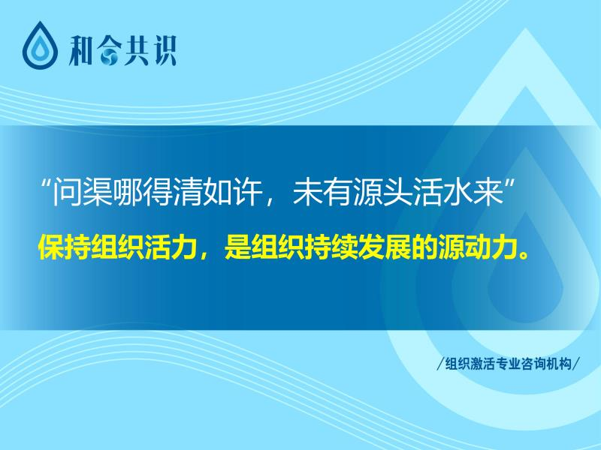

“问渠那得清如许，为有源头活水来。我们的组织，只有有活力，才能清澈见底、奔流不息。组织活力，可能表现为一个企业积极向上的精神；可能表现为组织成员延绵不绝的激情；也可能表现为员工建设性和创造性解决问题的能力……所以，保持组织活力就是在保持组织持续发展的原动力。如何保持组织的活力？这是管理中，最不能忽视的问题。”

**共同搞事情，创造共同的行动——组织活力的兴奋剂**

“从2016年开始服务山西汾酒，一直服务到现在。在给山西汾酒服务的过程中，我们发现山西汾酒的战略体系是非常完善的。但是，它需要组织同步转型去配合它的战略落地。对于这样一个老牌的国有企业来讲，组织转型的第一步就是重燃组织激情，激发活力。”

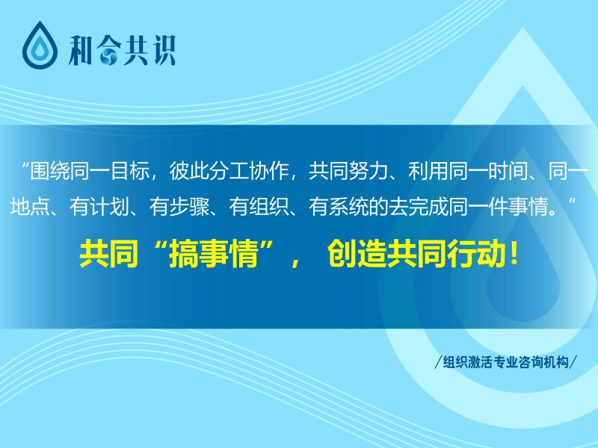

“为汾酒商学院服务的过程，其实也是不断激发组织活力的过程。通过不断有预谋、有计划的搞事情来激发员工的斗志和信心。这是整个酒水行业，在当今变革时代最核心能力的需要。”

“因为汾酒的组织一步步被激活，所以汾酒在这两年消费升级的这个新机会里取得了可圈可点的成绩。2017年全年，山西汾酒的销售额和利润在酒水的是十九家上市公司里增幅排第三位；2018年第一季度，山西汾酒的销售额和利润排第一位；2020年，山西汾酒预计实现百亿目标，但是今年就有望突破。”

**汾酒商学院营销实践课——告诉你如何通过创造共同的活动来激活团队！**

“士兵不是培养出来的，要赶紧上战场。现在的信息太泛滥了，员工掌握了知识并不代表他转化成了有用的能力。所以，我们一定要从事上去练员工真实的能力才更有价值。汾酒营销实践课就是从事上练习转换员工需要的、具有真实不虚的岗位能力的。”

汾酒营销实践课，到底是如何达到技能成长，员工自己又能激动组织活力这个目的的呢？

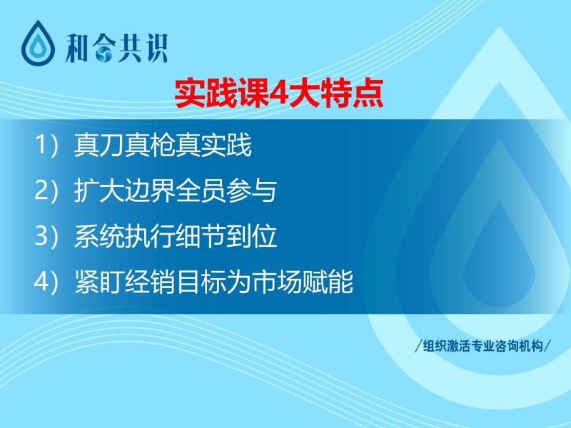

**No.1 真刀真枪真实践**

“真刀真枪真实践，主要是约定了实践课的游戏规则。这与课堂听课、沙盘推演都不一样，是把由汾酒不同岗位、不同部门的员工和经销商组成的学员，放到真实的市场上分成不同的小组进行真实的销量PK。”

“各小组在三天内要完成汾酒产品在当地市场的销售。最后，以销售额和利润最为主要的考核指标来进行结果判断。在实践的过程中，小组可获得一定数额的、虚拟的市场启动资金用于向当地的经销商设货和相应的市场费用。这个市场费用的投入是远远低于常规的市场费用投入比例的。”

“实践课完全是一次真刀真枪的市场竞争。在真实的市场打开，用真实的产品交战，投入真金白银的市场费用。除了禁止串货和价格体系的约束，其他是没有任何约束的。胜负结果，完全取决于各个小组的表现。”

“这些来自不同岗位、不同部门、不同区域、不同层级的员工。平时并没有一起作战或交手的机会，特别是一些经销商、老板和干部学员，可能他们真的已经脱离市场很久了。所以，我们通过这样的一种设计，让大家都回归到一个身份上来——归属于某一个自主经营单元。这个自主单元里每个人都要面对真实的市场、真实的消费者，用双脚去丈量销量和成果。如果要想在这么短的时间内取得好的成绩，每个组的每个人真的都需要像CEO一样思考、像经营者一样思考、像创业公司一样充满激情的去工作。”

**No.2 扩大边界全员参与**

为什么向全员开放，而不是只向营销岗位上的员工开放？

“我想这是激活团队活力的一个特别关键所在。未来有竞争力的组织能力，实际上就是全员面向顾客的能力。凭什么一线的营销人员深刻了解市场、了解顾客的需求是责无旁贷的，而又有多少企业因为后端的人员离市场太远无法换位思考造成了企业内耗的现象。所以，我们的实践课是涵盖了营销、生产、财物、市场、人资、后勤、管理等各个岗位的人员。”

“让大家通过这样的事件的演练，触摸真实的市场，让他们能真正感知到市场是一个什么样的状态。”

**No.3 系统执行细节到位**

这样的一场实践课，实际上是一个系统的执行过程。三天的市场销量PK背后的实际支撑是一个完整的操作系统，具体由六个部分组成。

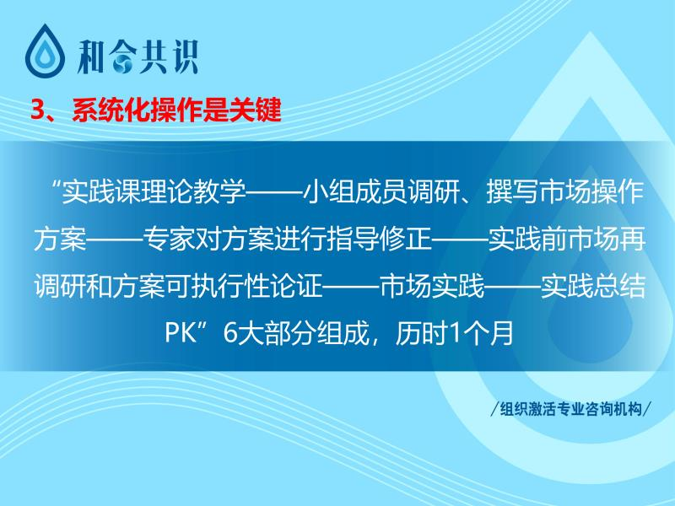

“第一部分，实践课理论教学。因为不同岗位和部门的员工在实践课所要考核的能力是不一样的，所以理论部分的会根据需求来授课。比如，营销岗位的员工开设的主要是区域市场操作、新品上市推广的系统化操作。”

“第二部分，小组成员调研、撰写市场操作方案。在理论课结束之后，进入该阶段。”

“第三部分，专家对方案进行指导修正。无论是市场调研还是方案指导，我们都采用比较宽容的态度。只要他的方案里，不伤害市场，即使有些问题，也不去干涉。我们允许他们在实践中犯错、宽容失败，让他们在错误中学会成长。”

“第四部分，实践前市场再调研和方案可执行性论证。”

“第五部分，市场实践。”

“第六部分，实践总结。每个小组会代表对这几天的实践成果、收获和经验进行分享。”

所以，这样的一场实践课整个流程下来考验的，其实是员工系统操作市场的市场思维方式和能力，也考验了活动的执行能力。

我们经常讲，细节决定成败。那细节又是由什么来决定的呢？系统决定细节！这样的一场实践课，之所以能达到激活团队的目的，与其背后完整的系统执行是分不开的。

**No、4 紧盯经销目标为市场赋能**

“汾酒近期的目标，主要就是要重新夺回白酒行业前五的位置。如果汾酒想夺回白酒行业前五的位置，省外市场的份额提高是最重要的目标。所以，我们基本上都会把实践课放在省外重点要开拓的市场上。一是通过实践课帮助省外具体市场找到更好的操作路径，二是完成学员本身要具备的开拓省外市场的能力转化。”

“每次实践课结束之后，我们都会给到所实践的市场一个提别详细的总结反馈。比如，今年4月份的大同市场实践课做完之后，我们针对大同市场经分销已经做到极致的这种情况，帮它提炼出向畅销转型的新目标，并且进行了系统的团队培训。”

**创造共同行动、激活团队后，真实不虚的收获**

“第一个就是成员之间真正做到了换位思考。因为每一个小组，都是一个经营单元。所以，像营销人员在小组中可能要独立负责财物核算。在总结的过程中，营销人员讲说，平时跟财物的矛盾比较大、我们不理解他们的工作。当自己真正去负责财务工作的时候才发现财务工作是非常繁琐、琐碎的。管理人员和生产现场的人员，可能对营销和顾客的理解发生很大的改变。”

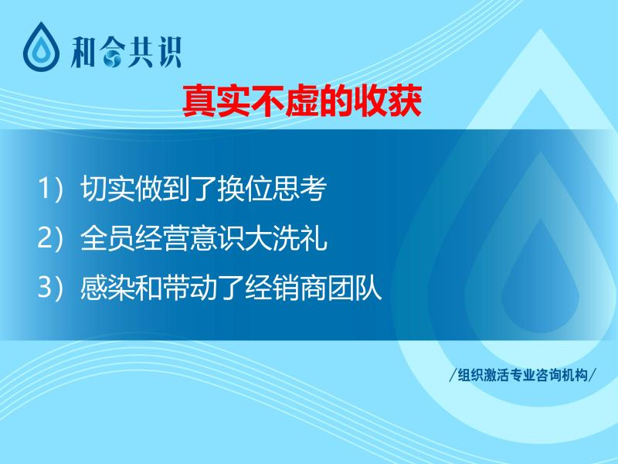

“第二个就是大家经营意识和对团队凝聚力的理解发生了很大的变化。对于非营销岗上的员工来讲，他们在真实的市场中，当他和终端和消费者去接触的时候，他们会发现终端和消费者就会对价格进行斤斤计较。然后他们终于理解了，他们去提高工作效率节省的每一个分钱，其实在市场上都可以体现为利润。并且在这种辛苦的付出和接连的打击中，明白了如果不付出不亚于任何人的努力，想要做到利润最大化，这个是非常难的。”

“第三个就是对经销商和经销商团队的带动。去年的十月份我们在天津做了一场实践课。因为天津市场属于汾酒待开拓市场，整个的销售额相对较小。然后整个三天的事件就完成了平常数十倍的销售。然后在这个销量的激励下，今年的经销商信心特别足，想要领到一个八千万的任务量。其实，去年他才完成了一千五百万。”

**激活组织必须的三大抓手！**

今天分享的创造共同的行动只是激活团队的方法之一，还有两个分别是创造共同的信仰和创造共同的成长。

创造共同的信仰，实际上是要在文化和价值观层面与群员取得共识。价值观本身是不会产生作用的，只有管理才能产生作用。

创造共同的行动，除了今天讲到的案例，实际上每个企业都应该根据自己的目标去组织这样的具有主题性的、年度的活动。

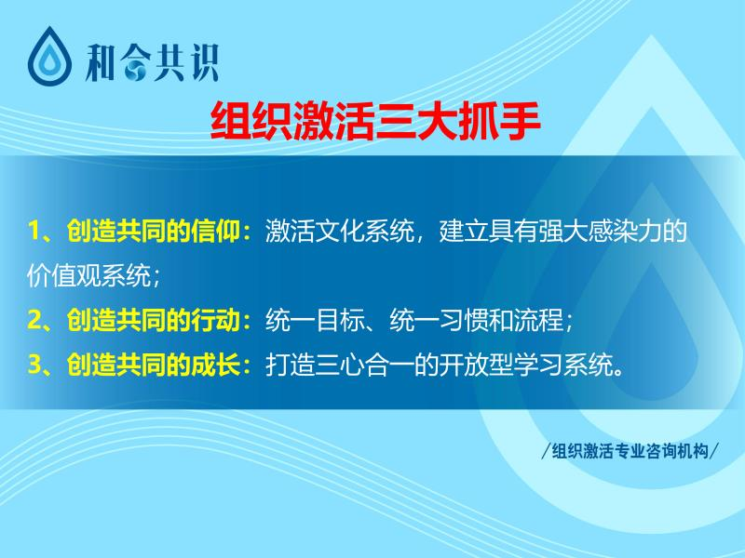

创造共同的成长，我们通常使用的产品就是内置企业商学院。这个商学院是面向市场的，并且是开放的。开放到企业价值链上的成员都要参与。对于传统企业来说，最主要的就是经销商。经销商的团队、终端商、还有企业地坪的业务人员都要参与进来。最终实现企业高管和其团队的合心合德、团队与渠道、合作伙伴的合心合德，实现这两个合心合德之后才能真正实现企业的组织系统和消费者的合心合德，实现三心合一的目标。